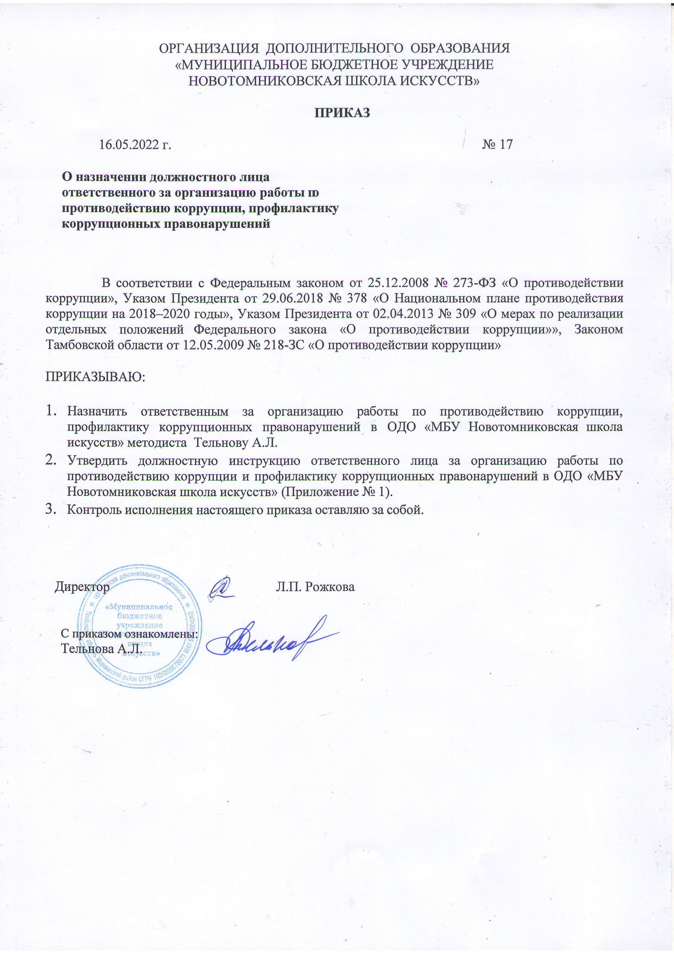

Приложение № 1 к приказу №17 от 16.05.2022 г.

Должностная инструкция ответственного за профилактику
коррупционных и иных правонарушений

Общие положения
  - Ответственный за профилактику коррупционных и иных правонарушений назначается из числа заместителей директора. На период отпуска и временной нетрудоспособности ответственного за профилактику коррупционных и иных правонарушений его обязанности могут быть возложены на других работников школы из числа наиболее подготовленных по вопросам профилактики коррупционных и иных правонарушений. Временное исполнение обязанностей в этих случаях осуществляется на основании приказа директора школы, изданного с соблюдением требований действующего законодательства.
  - Ответственный за профилактику коррупционных и иных правонарушений должен иметь специальную подготовку по профилактике коррупционных и иных правонарушений.
  - Ответственный за профилактику коррупционных и иных правонарушений подчиняется непосредственно директору школы.
  - Ответственный за профилактику коррупционных и иных правонарушений должен знать:
- законодательство об образовании;
- антикоррупционное законодательство;
- теорию и методы управления образовательными системами;
- методы убеждения, аргументации своей позиции, установления контактов с обучающимися, их родителями( лицами, их заменяющими), педагогическими работниками;
- трудовое законодательство;
- основы работы с текстовыми редакторами, электронными таблицами, электронной почтой и браузерами, мультимедийным оборудованием;
- правила внутреннего трудового распорядка;
- режим работы школы;
- Антикоррупционную политику школы.
  - В своей деятельности ответственный за профилактику коррупционных и иных правонарушений должен руководствоваться:
- Конституцией РФ;
- Федеральным законом « О противодействии коррупции»;
- Трудовым кодексом РФ;
- Федеральным законом « Об образовании в Российской Федерации»;
- Гражданским кодексом РФ;
- Семейным кодексом РФ;
- Уголовным кодексом РФ;
- Административным, трудовым и антикоррупционным законодательтством;
- Антикоррупционной политикой школы;
- Уставом и локальными нормативными актами школы, в т.ч, настоящей должностной инструкцией

Функции

Основными функциями, выполняемыми ответственным за профилактику коррупционных и иных правонарушений, являются:
- обеспечение сотрудничества школы с правоохранительными органами;
- разработка и внедрение в практику стандартов и процедур, направленных на обеспечение добросовестной работы школы;
- обеспечение предотвращения и урегулирования конфликта интересов;
- недопущение составления неофициальной отчетности и использования поддельных документов.

Должностные обязанности

Ответственный за профилактику коррупционных и иных правонарушений выполняет следующие должностные обязанности:
3.1. анализирует:
- действующее антикоррупционное законодательство;
- коррупционные риски в школе;

планирует и организует:
- деятельность школы по профилактике коррупционных правонарушений или правонарушений, создающих условия для совершения коррупционных правонарушений;
- разработку локальных нормативных актов по профилактике коррупционных и иных правонарушений;
- осуществление систематического контроля за соблюдением требований Антикоррупционной политики;
  - контролирует выполнение требований Антикоррупционной политики всеми работниками школы и ее контрагентами;
  - корректирует Антикоррупционную политику школы и иные локальные нормативные акты, регламентирующие противодействие коррупции;
  - разрабатывает локальные нормативные акты по противодействию коррупции;

обеспечивает:
- оценку коррупционных рисков;
- выявление и урегулирование конфликта интересов;
- принятие мер по предупреждению коррупции при взаимодействии с контрагентами;
- своевременное внесение изменений в локальные нормативные акты по противодействию коррупции;
- взаимодействие с государственными органами, осуществляющими контрольно-надзорные функции;
- участие представителей школы в коллективных инициативах по противодействию коррупции;
- консультирует работников школы и ее контрагентов по вопросам противодействия коррупции.

Права
Ответственный за профилактику коррупционных и иных правонарушений имеет право в пределах своей компетенции:
- знакомиться с любыми договорами школы с участниками образовательных отношений и контрагентами;
- предъявлять требования работникам школы и ее контрагентам по соблюдению Антикоррупционной политики;
- представлять к дисциплинарной ответственности директору школы работников, нарушающих требования Антикоррупционной политики;
- принимать участие в рассмотрении споров, связанных с конфликтом интересов;
- ведении переговоров с контрагентами школы по вопросам противодействия коррупции;
- запрашивать у директора, получать и использовать информационные материалы и нормативно-правовые документы, необходимые для исполнения своих должностных обязанностей;
- повышать свою квалификацию по вопросам профилактики и предотвращения коррупции и связанным с ними проблемами.

Ответственность
  - За неисполнение или ненадлежащее исполнение без уважительных причин устава и правил внутреннего трудового распорядка школы, законных распоряжений директора школы и иных локальных нормативных актов, должностных обязанностей, установленных настоящей инструкцией, повлекшее коррупционные правонарушения или правонарушения, создающие условия для совершения коррупционных правонарушений, ответственный за профилактику коррупционных и иных правонарушений несет дисциплинарную, административную, гражданско-правовую ответственность в соответствии с законодательством РФ.
  - За нарушение правил пожарной безопасности, охраны труда, санитарно- гигиенических правил организации учебно-воспитательного процесса ответственный за профилактику коррупционных и иных правонарушений привлекается к административной ответственности в порядке и в случаях, предусмотренных административным законодательством.
  - За виновное причинение школе или участникам образовательного процесса ущерба (в том числе морального) в связи с исполнением (неисполнением) своих должностных обязанностей, а также неиспользование прав, предоставленных настоящей инструкцией, ответственный за профилактику коррупционных и иных правонарушений несет материальную ответственность в порядке и в пределах, установленных трудовым и (или) гражданским законодательством.

Взаимоотношения. Связи по должности.
Ответственный за профилактику коррупционных и иных правонарушений:
- самостоятельно планирует свою работу на каждый учебный год и каждый учебный период. План работы утверждается директором школы не позднее пяти дней с начала планируемого периода;
- представляет директору школы письменный отчет о своей деятельности объемом не более пяти машинописных страниц в течение 10 дней по окончании каждого учебного периода;
- информирует директора школы обо всех случаях коррупционных правонарушений или правонарушений, создающих условия для совершения коррупционных правонарушений;
- получает от директора школы информацию нормативно-правового и организационно-методического характера, знакомится под расписку с соответствующими документами;
- систематически обменивается информацией по вопросам, входящим в его компетенцию, с работниками школы;
- передает директору школы информацию, полученную на совещаниях и семинарах различного уровня, непосредственно после ее получения.
Ознакомлен:
/Тельнова А.Л.

